UNIVERSIDAD AUTÓNOMA DE QUERÉTARO  FACULTAD DE INGENIERÍA  Laboratorio de Cálculo Diferencial | 

Nombre del Alumno | Diego Joel Zúñiga Fragoso | Grupo | 511
Fecha de la Práctica | 06/12/2022 | No Práctica | 14
Nombre de la Práctica | Ecuación de la recta tangente a una función
Unidad | Derivadas
OBJETIVOS: Construir el significado geométrico de la prueba de la 1° derivada y su aplicación en la construcción de gráficas de funciones.
EQUIPO Y MATERIALES: Computadora con Office, Geogebra.
DESARROLLO
- Escribe la función 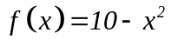 en la barra “Entrada”
¿Qué forma tiene la gráfica? ¿Hacia dónde abre?
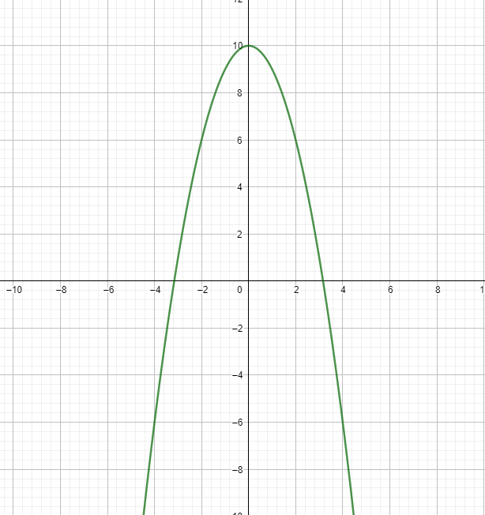
Tiene una forma de parabola con pendiente negativa, es decir, mirando hacia abajo
- Dibuja un punto  sobre la función, verifica que se puede mover sobre la curva.

- Dibuja la recta tangente a la función, utiliza “Propiedades” para cambiar el color de la línea a uno llamativo

- Mueve el control del punto a lo largo de la curva y observa la inclinación de la recta tangente
¿En qué intervalo la función es creciente? ¿Cómo es la pendiente de la recta tangente en ese intervalo?
¿En qué intervalo la función es decreciente? ¿Cómo es la pendiente de la recta tangente en ese intervalo?

¿Es creciente o decreciente? | Grafica | ¿Cómo es la pendiente de le recata en ese intervalo?
Creciente | 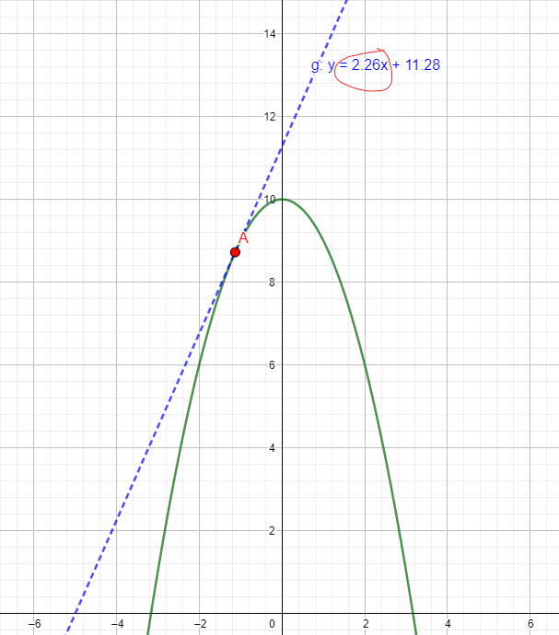 | Cuando la función es creciente, la pendiente es positiva.
Decreciente | 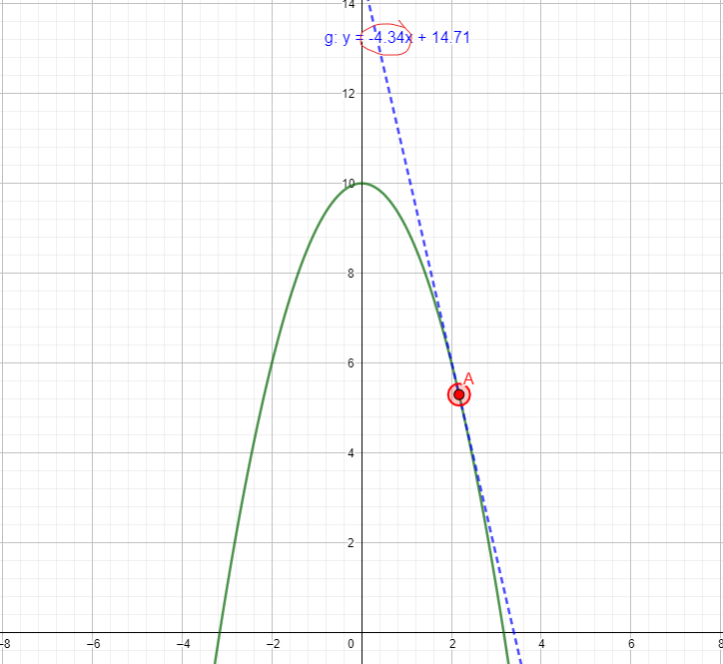 | Cuando la función es decreciente, la pendiente es negativa.

- Obtén la función derivada introduciendo: f’(x). en la barra “Entrada”

- Dibuja una recta que pase por el punto y sea perpendicular al eje X

- Dibuja el punto de intersección entre la función derivada y la recta vertical. Llámale  y da el mismo color que a la recta tangente. Verifica que la construcción esté bien hecha moviendo el control sobre , debe cambiar la tangente, la recta vertical y el punto

- Observa en la vista algebraica la pendiente de la recta tangente y la ordenada del punto
¿Cómo son estos valores?
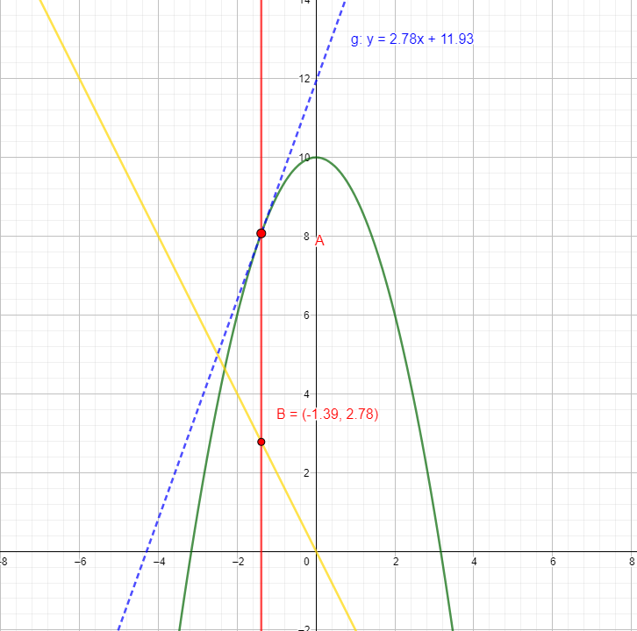
Son idénticos
- Mueve sobre la gráfica de la función, ¿se cumple la observación anterior para todos los puntos de la función?
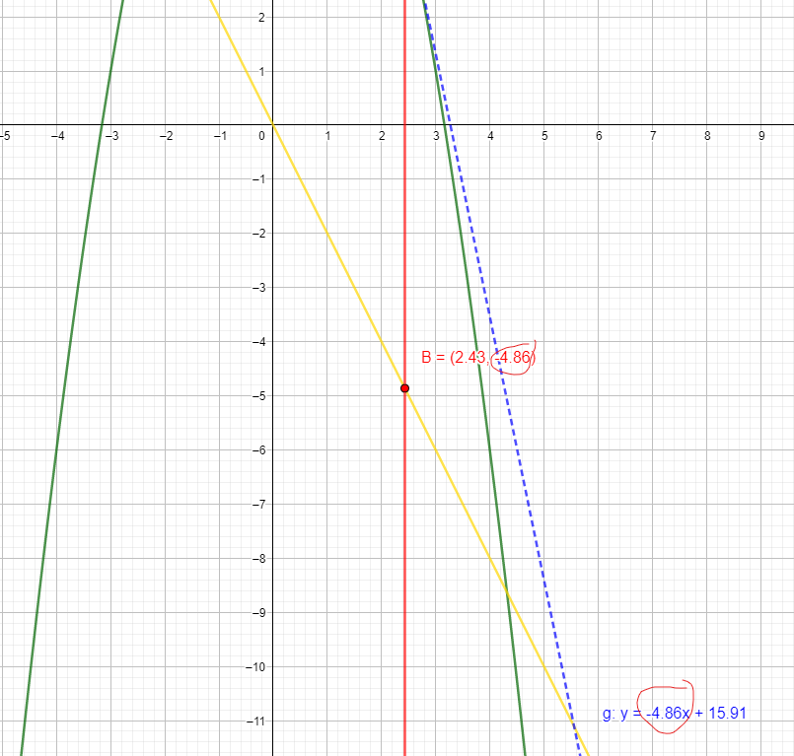 Si, se cumple en todos los puntos
Realiza un análisis igual para las siguientes funciones. Sólo tienes que introducir la función en la barra de Entrada y se actualiza la construcción
- 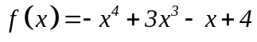
¿Es creciente o decreciente? | Grafica | ¿Cómo es la pendiente de le recata en ese intervalo?
Creciente | 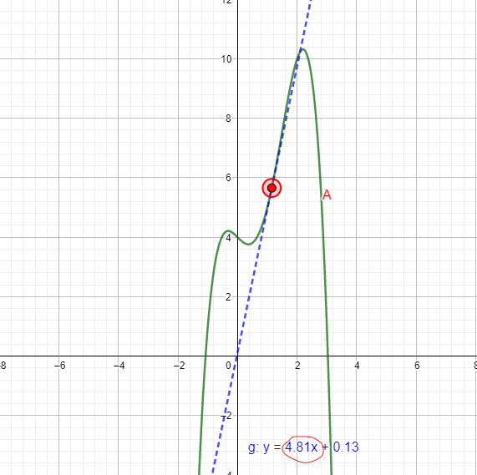 | Cuando la función es creciente, la pendiente es positiva.
Decreciente | 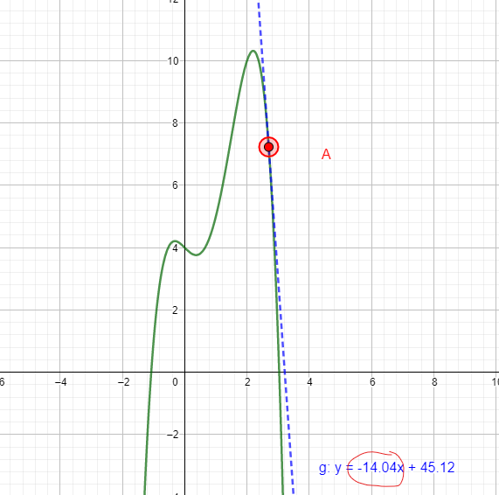 | Cuando la función es decreciente, la pendiente es negativa.

Grafica | Observa en la vista algebraica la pendiente de la recta tangente y la ordenada del punto ¿Cómo son estos valores?
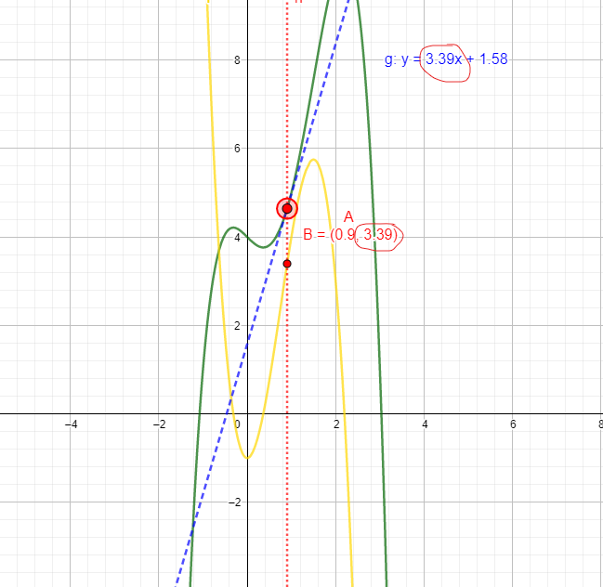 | Son idénticos.

Grafica | Mueve sobre la gráfica de la función, ¿se cumple la observación anterior para todos los puntos de la función?
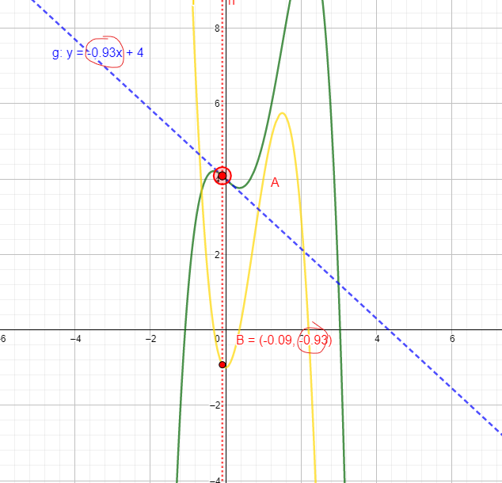 | Si, se cumple en todos los puntos de la función.

- 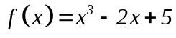
¿Es creciente o decreciente? | Grafica | ¿Cómo es la pendiente de le recata en ese intervalo?
Creciente | 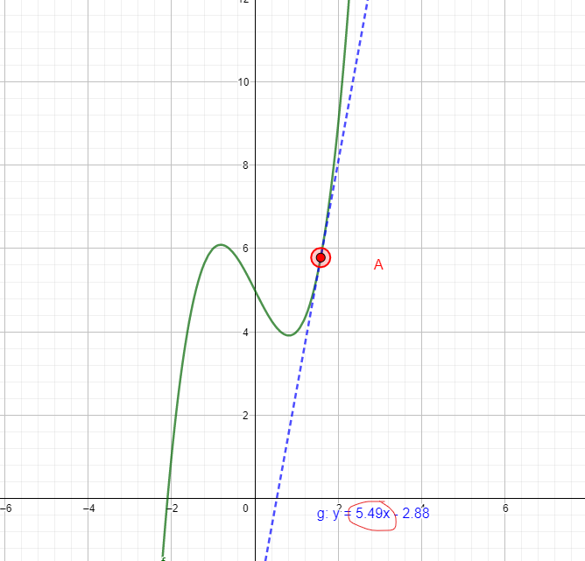 | Cuando la función es creciente, la pendiente es positiva.
Decreciente | 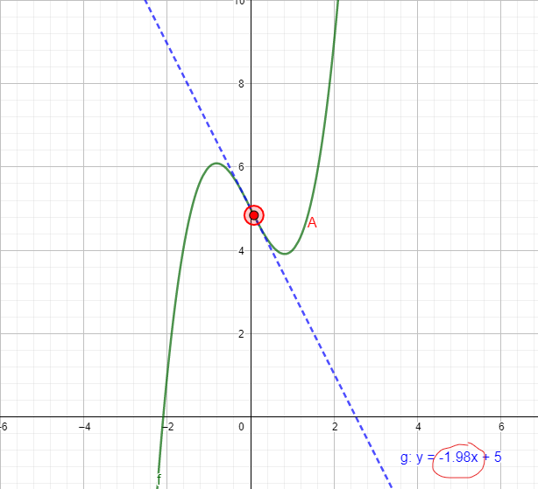 | Cuando la función es decreciente, la pendiente es negativa.

Grafica | Observa en la vista algebraica la pendiente de la recta tangente y la ordenada del punto ¿Cómo son estos valores?
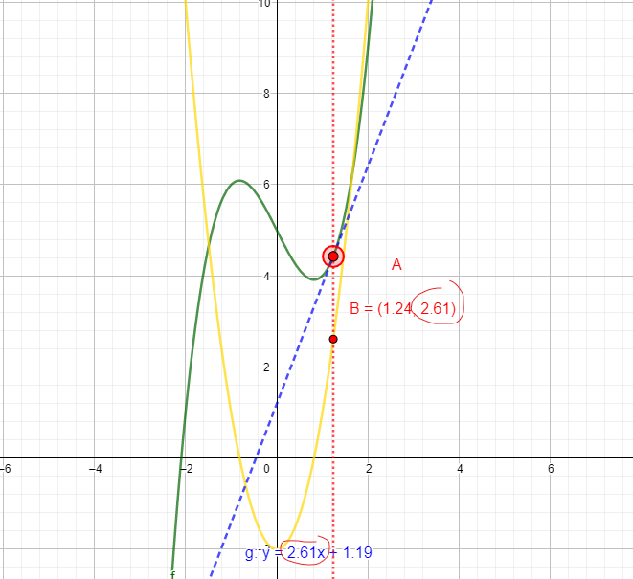 | Son idénticos.

Grafica | Mueve sobre la gráfica de la función, ¿se cumple la observación anterior para todos los puntos de la función?
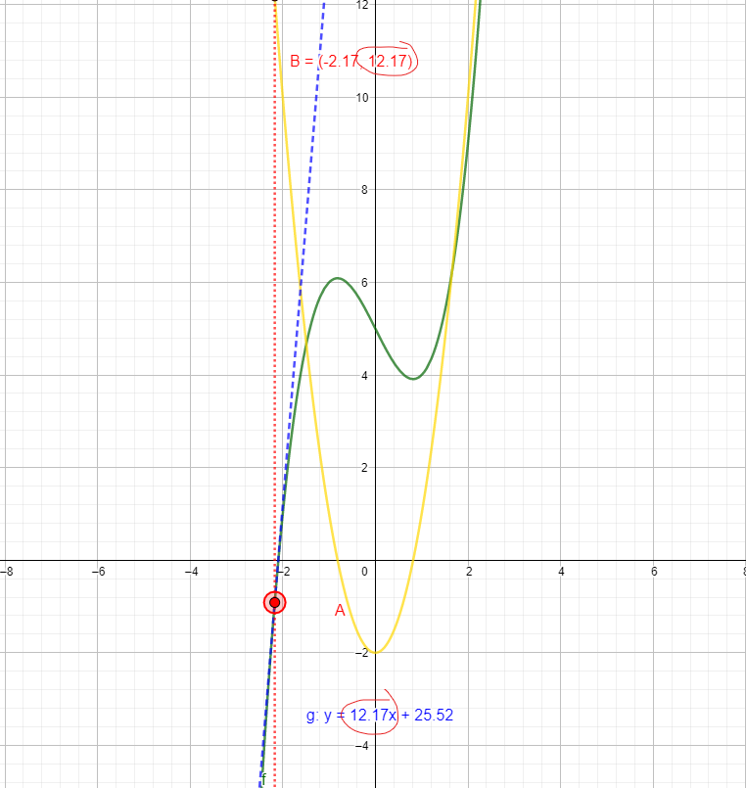 | Si, se cumple en todos los puntos de la función.

- 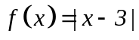
¿Es creciente o decreciente? | Grafica | ¿Cómo es la pendiente de le recata en ese intervalo?
Creciente | 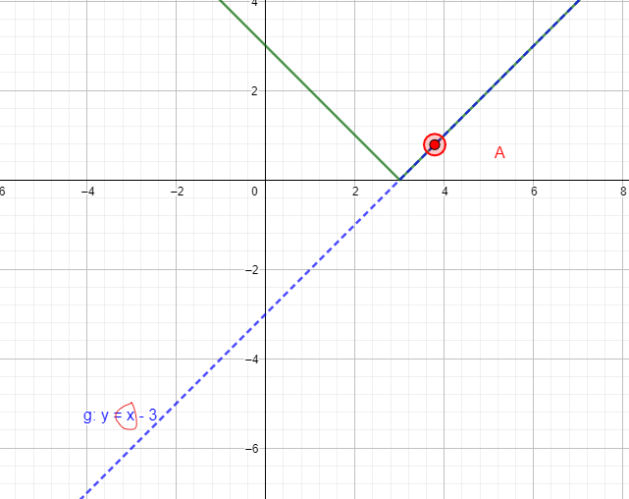 | Cuando la función es creciente, la pendiente es positiva.
Decreciente | 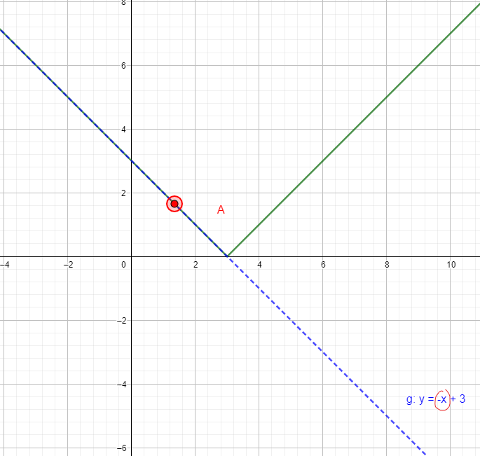 | Cuando la función es decreciente, la pendiente es negativa.

Grafica | Observa en la vista algebraica la pendiente de la recta tangente y la ordenada del punto ¿Cómo son estos valores?
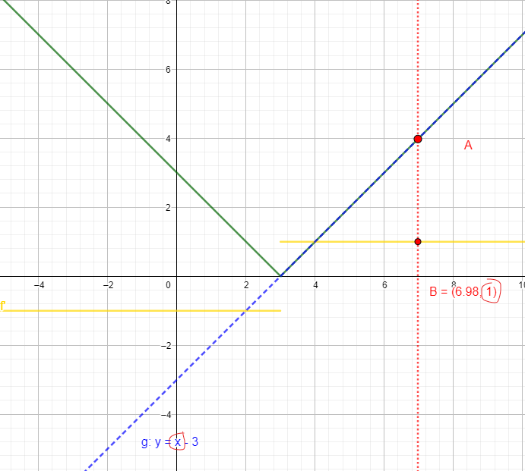 | Son idénticos.

Grafica | Mueve sobre la gráfica de la función, ¿se cumple la observación anterior para todos los puntos de la función?
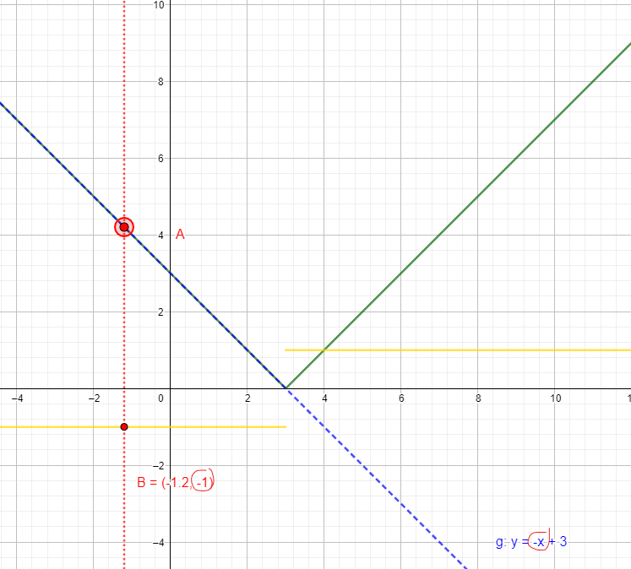 | Si, se cumple en todos los puntos de la función.

- 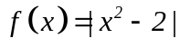
¿Es creciente o decreciente? | Grafica | ¿Cómo es la pendiente de le recata en ese intervalo?
Creciente | 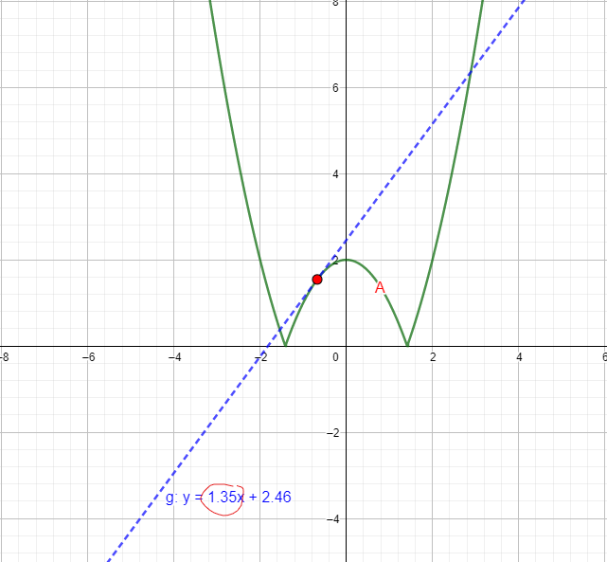 | Cuando la función es creciente, la pendiente es positiva.
Decreciente | 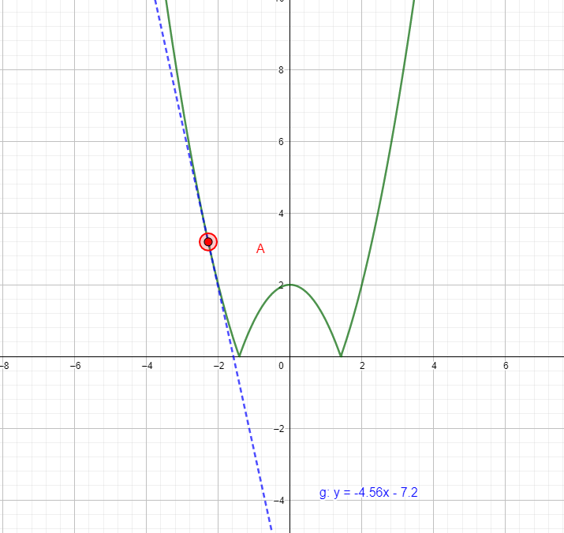 | Cuando la función es decreciente, la pendiente es negativa.

Grafica | Observa en la vista algebraica la pendiente de la recta tangente y la ordenada del punto ¿Cómo son estos valores?
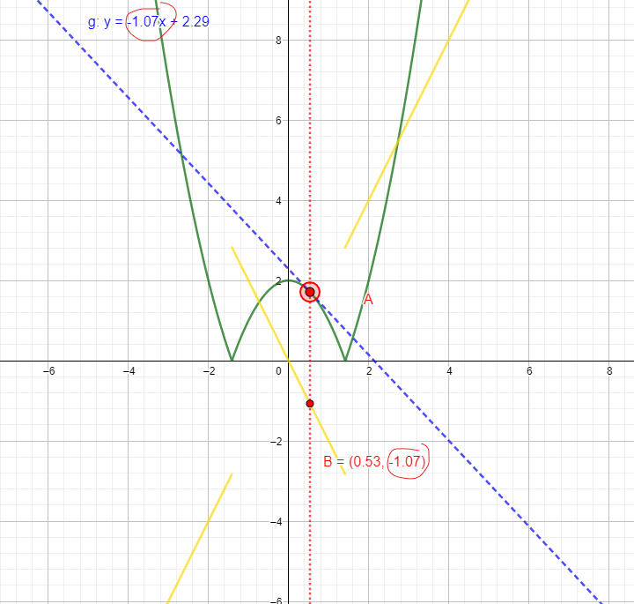 | Son idénticos.

Grafica | Mueve sobre la gráfica de la función, ¿se cumple la observación anterior para todos los puntos de la función?
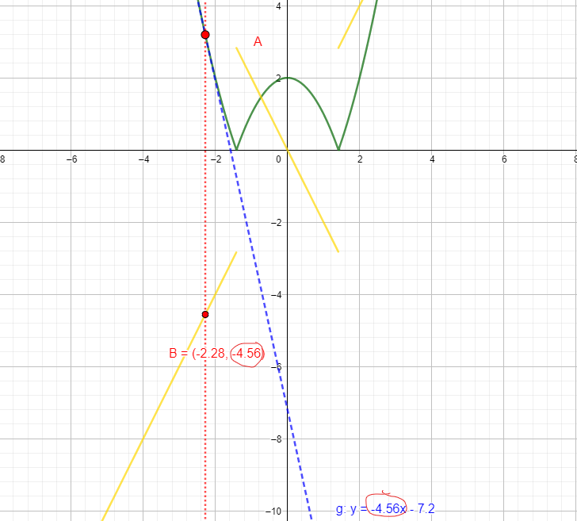 | Si, se cumple en todos los puntos de la función.

¿Qué ocurre con la derivada de las funciones “valor absoluto”
Sufre una o varias discontinuidades de salto

CONCLUSIONES.
Explica la relación que tiene la derivada con la ecuación de la recta tangente y el crecimiento de una función

La derivada evaluada en cualquier punto nos dice la pendiente de la recta tangente en ese punto en específico, por lo que si la función es creciente en ese punto, la derivada debe ser positiva; si la función es decreciente en ese punto, la derivada debe de ser negativa y si ese punto es un punto crítico, la derivada debe de ser 0.

EVALUACIÓN DE LA PRÁCTICA
Se evaluará el documento con los datos solicitados, las gráficas y conclusiones enviado a través del Campus Virtual

